МИНОБРНАУКИ РОССИИ

Федеральное государственное бюджетное образовательное учреждение высшего образования

НИЖЕГОРОДСКИЙ ГОСУДАРСТВЕННЫЙ ТЕХНИЧЕСКИЙ

УНИВЕРСИТЕТ им. Р.Е.АЛЕКСЕЕВА

Институт радиоэлектроники и информационных технологий

Кафедра информатики и систем управления

ПОЯСНИТЕЛЬНАЯ ЗАПИСКА

к отчету по лабораторной работе №2

по дисциплине

Сети и телекоммуникации

РУКОВОДИТЕЛЬ:

________________

(подпись) (фамилия, и.,о.)

СТУДЕНТ:

________________ Молочкова А.А.

(подпись) (фамилия, и.,о.)

19-АС

(шифр группы)

Работа защищена «___» ____________

С оценкой ________________________

Нижний Новгород 2021

Задание

1. Смоделировать сеть

2. Расставить IP адреса и маски (у роутеров на интерфейсах ip адреса – из начала диапазона)

3. Добавить маршруты для прохождения пакетов между всеми частями сети (ipforwarding)

4. сделать несколько маршрутов специфичных, показать, как это работает (удаляя и добавляя маршрут)

5.показать пример удаления маршрута с демонстрацией отсутствия ping

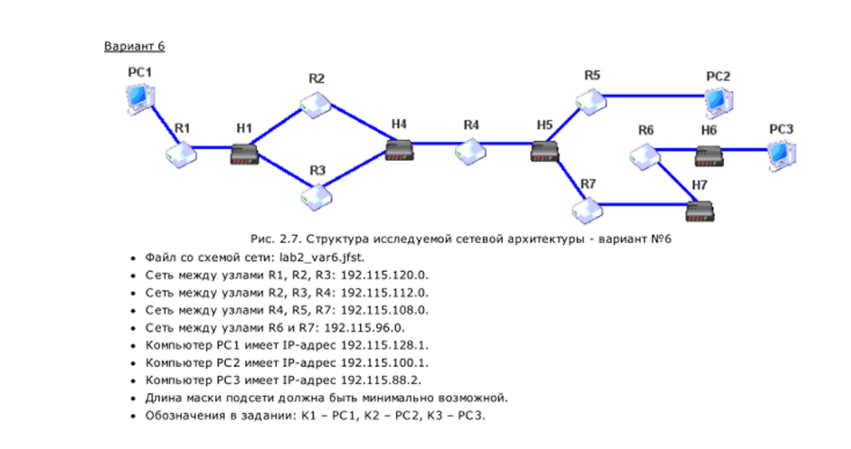

1)

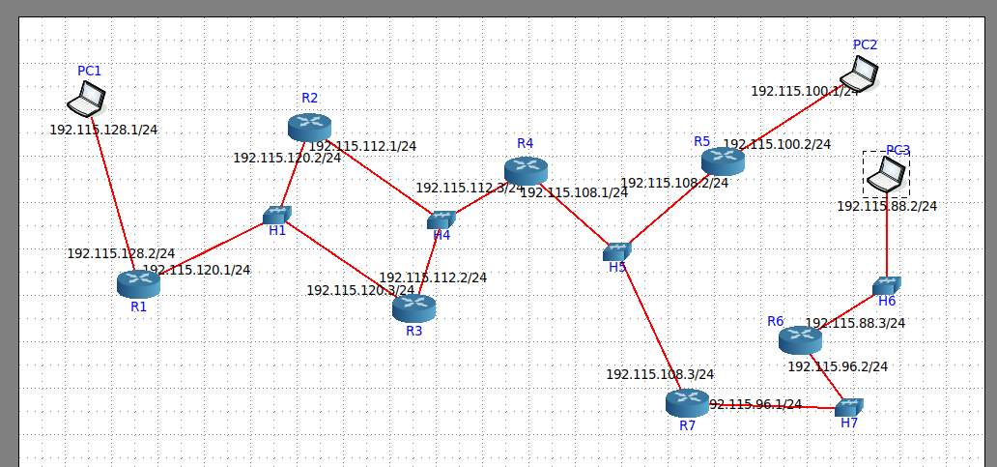

2)

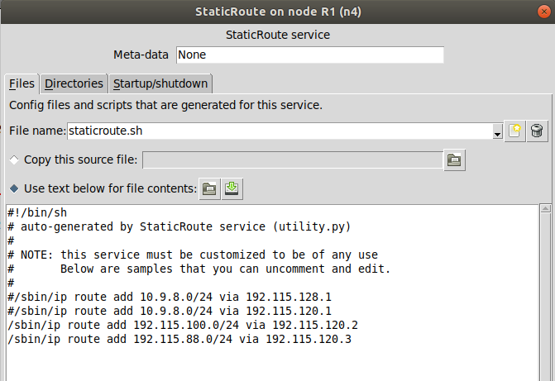

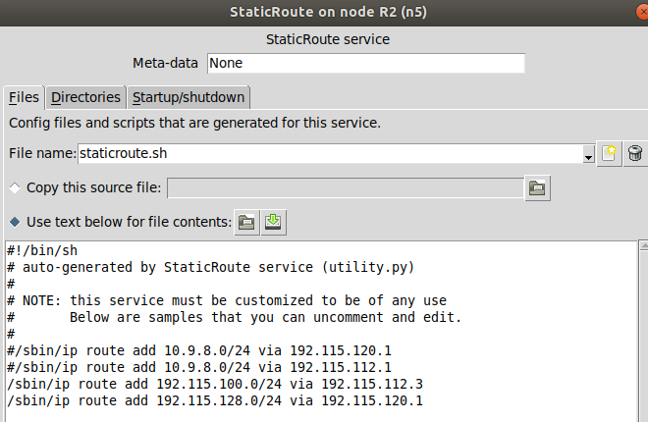

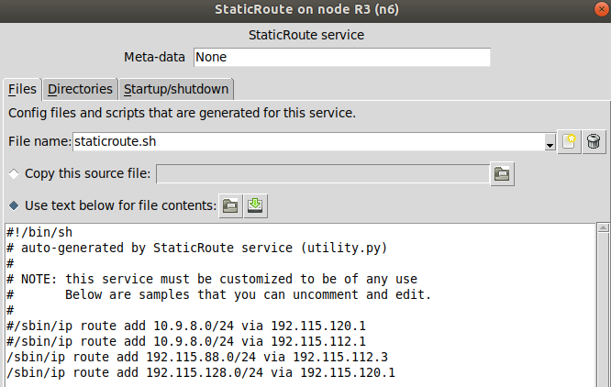

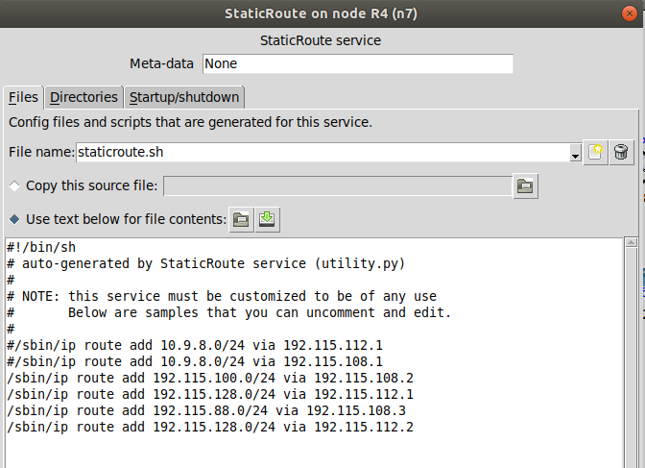

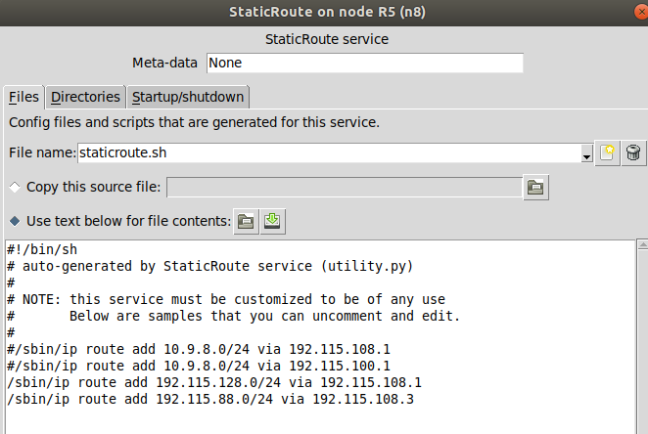

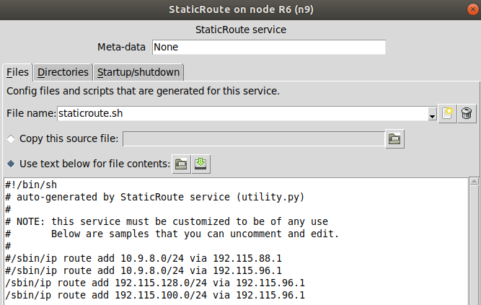

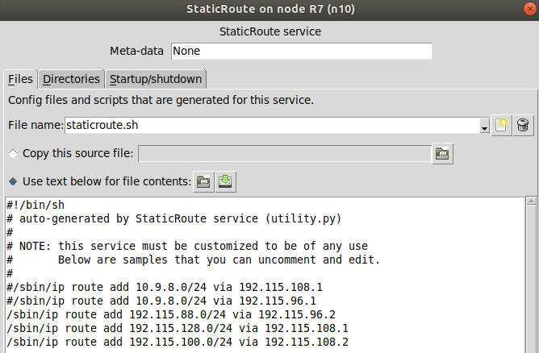

3)

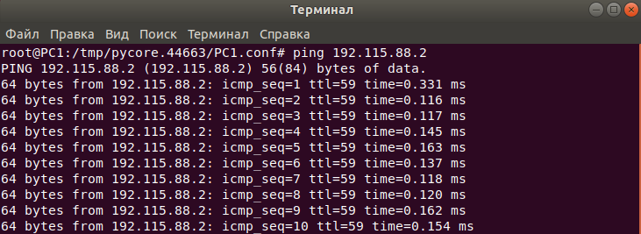

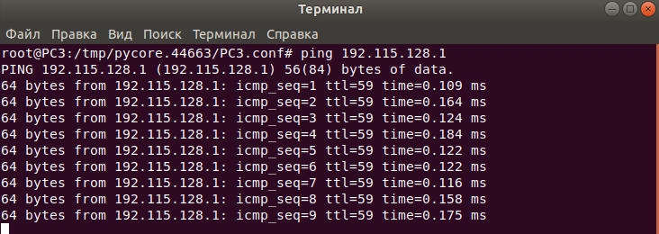

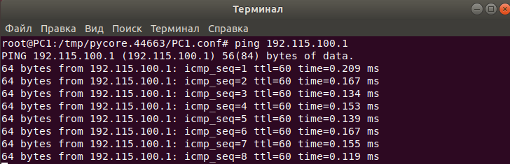

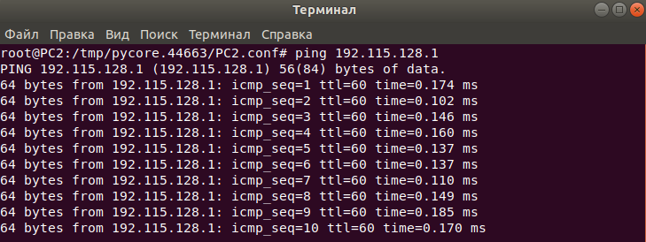

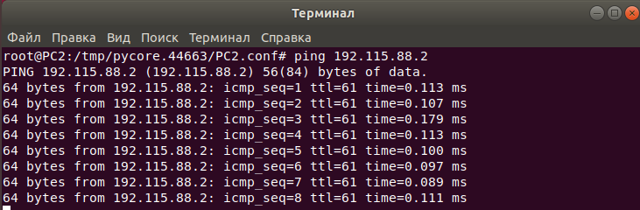

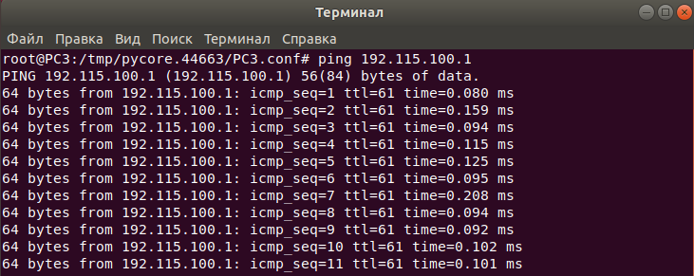

4)

